联系基金走势及相关指数说明
（2015年11月）

恒生指数走势图（2007年1月-2015年11月）：

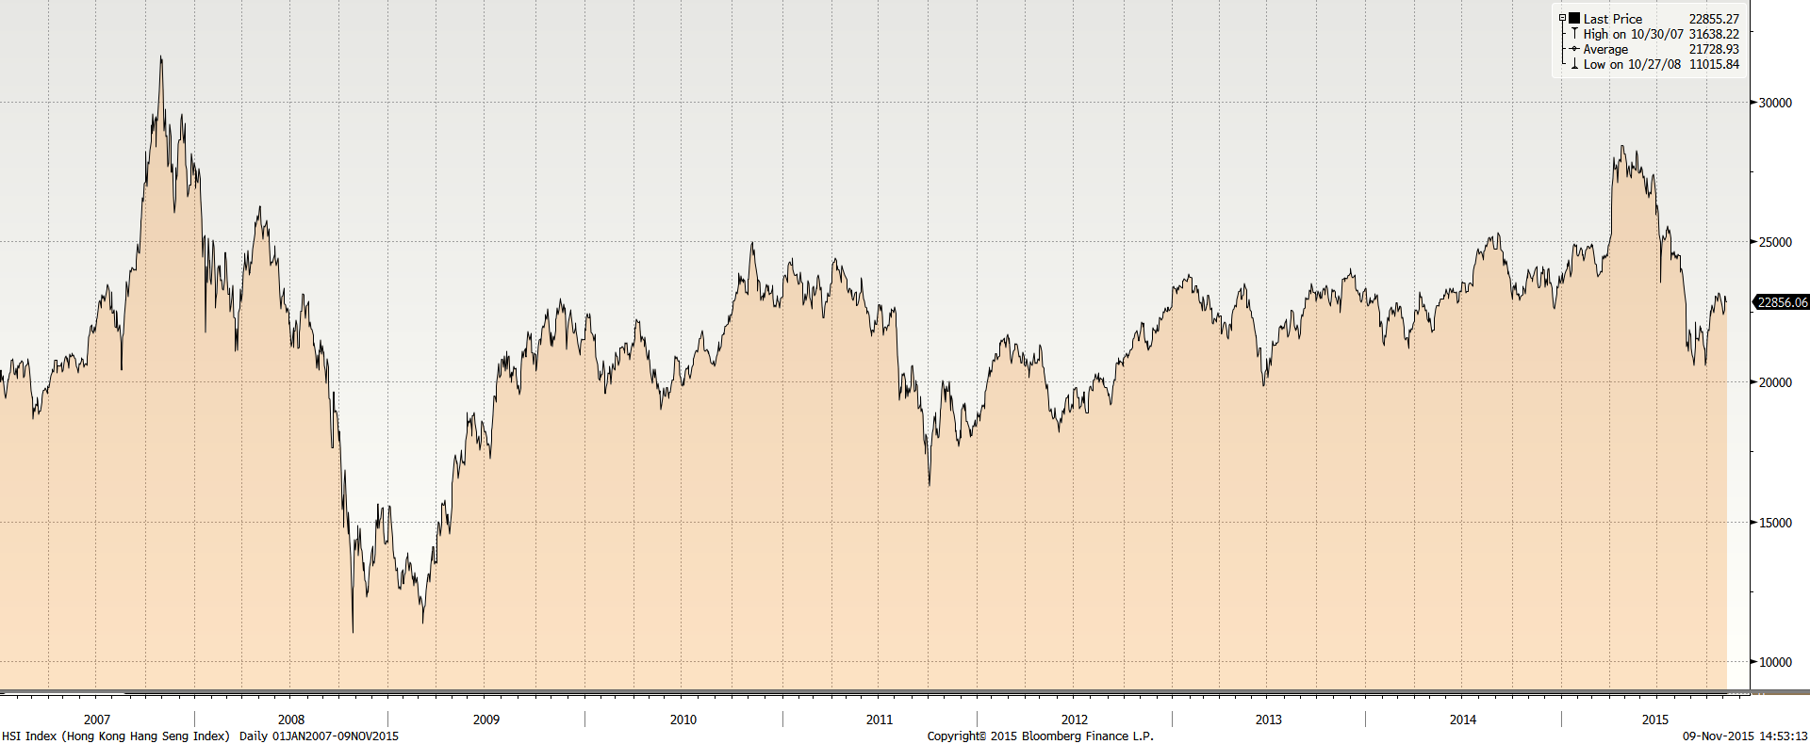

恒生中国企业指数走势图（2007年1月-2015年11月）

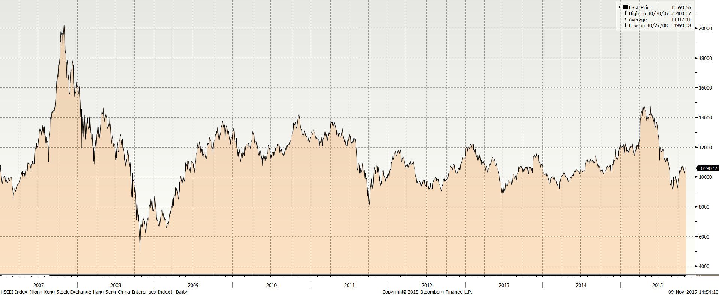
邓普顿亚洲增长基金（2007年1月-2015年11月）：

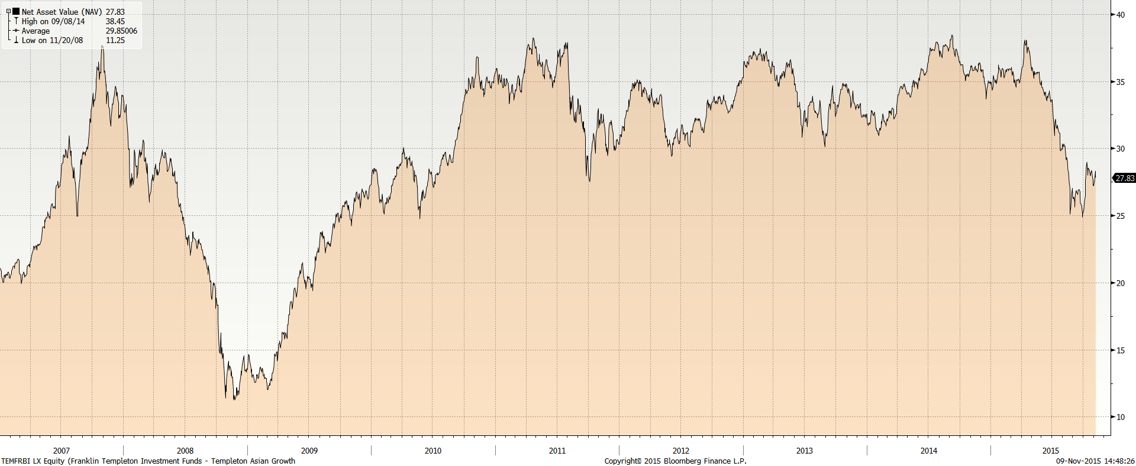

富达-东南亚基金（2007年1月-2015年11月）：

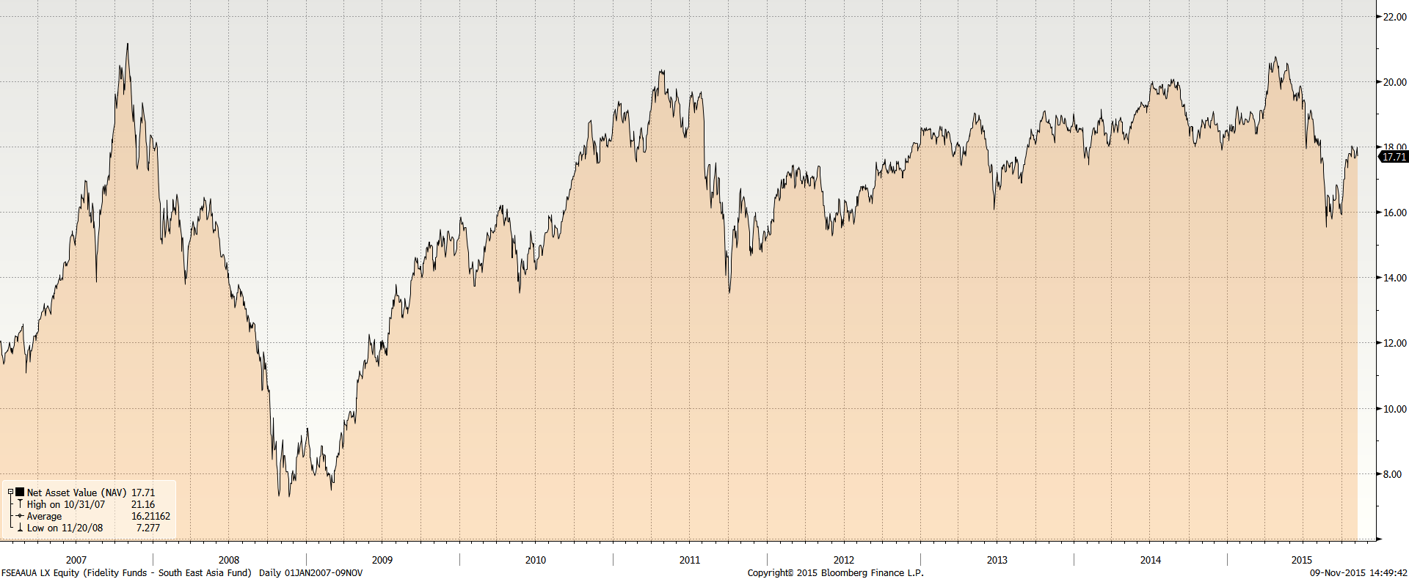

富达-亚太股息基金（2007年1月-2015年11月）

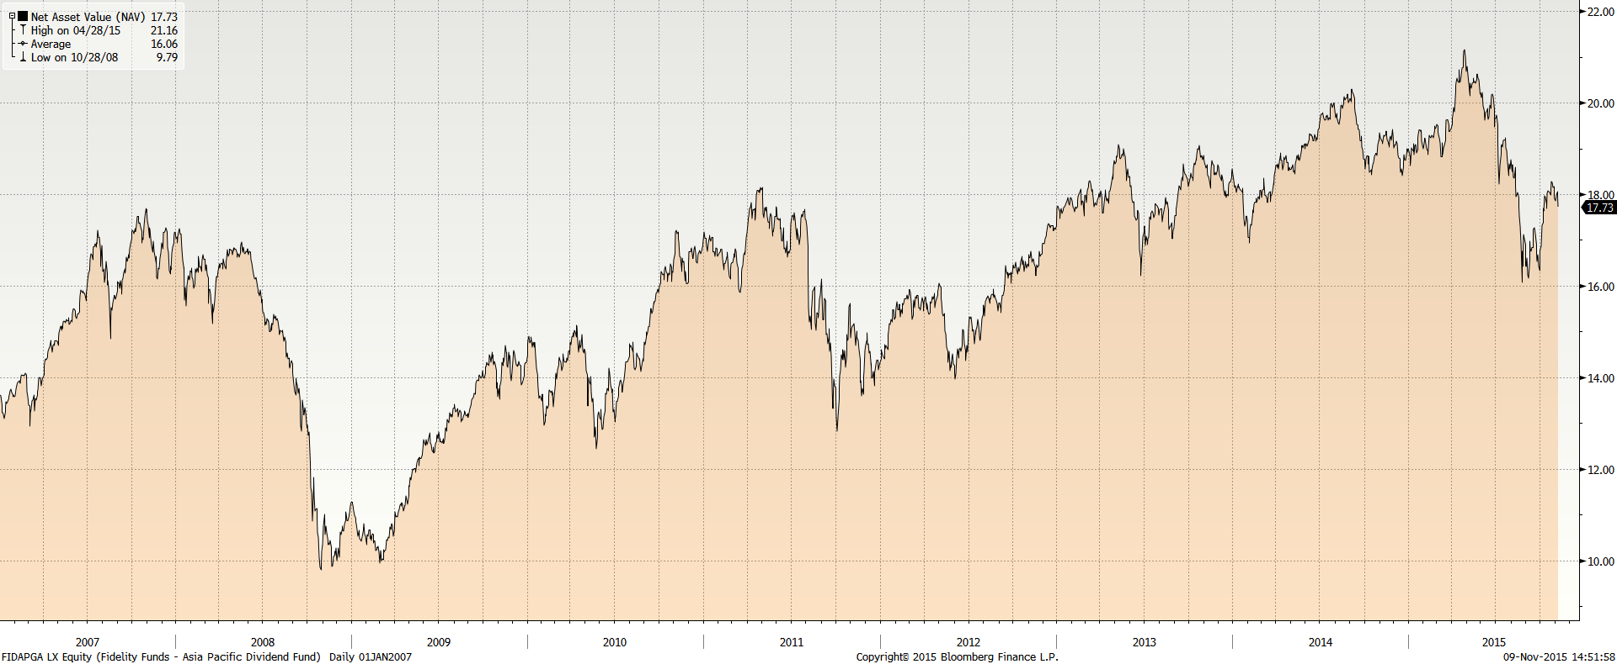

市场回顾
2015-09-25~ 2015-10-09 本报告期，经济数据方面，美国10月3日当周初请失业金人数26.3万，好于预期的27.4；美国9月非农就业报告远逊预期，且8月数据大幅下修，此外薪资增速疲弱，就业参与率创下38年低位；美国9月服务业活动指数从8月份的59%下降至56.9%，为3个月以来最低值，低于接受MarketWatch调查的经济学家平均预期的57.5%。货币政策方面，美联储会议纪要称9月不加息是因为多数成员认为经济下行风险增大，并暗示加息时间将继续推后。对此，本报告期美国三大股指大幅上涨，标普500指数上涨4.33%，道琼斯工业指数上涨4.72%，纳斯达克综合指数上涨3.07%。香港股市方面，受外围市场大幅上涨的影响，本报告期恒生指数上涨6.01%，恒生国企指数上涨9.4%。
2015-10-09~ 2015-10-16 本报告期，美联储褐皮书中表示，美国经济活动从8月中期到10月前期继续温和扩张，美元走强可能遏制制造业和旅游业发展，大多数地区就业市场趋于紧俏，信贷条件很大程度上出现改善，信贷活动上升。经济数据方面，美国10月10日当周初请失业金人数下降至25.5万人，追平7月中旬所创的42年最低水平，且远低于预期值27.0万人；美国9月CPI环比下降0.2%，降幅为1月份以来最大，近期疲软数据致年内加息预期降温，投资者正在权衡最新企业财报与经济数据。货币政策方面，美联储官员认为美国经济继续在温和增长，首次加息和利率路径取决于经济进展，美联储比过去看重中国等海外经济，不会在不适合美国时加息。对此，本报告期美国三大股指集体上涨，标普500指数上涨0.9%，道琼斯工业指数上涨0.77%，纳斯达克综合指数上涨1.16%。香港股市方面，受外围市场与中国大陆股市上涨的影响，本报告期恒生指数上涨2.71%，恒生国企指数上涨2.21%。
2015-10-16~ 2015-10-23 本报告期，美国经济数据方面， 8月JOLTS职位空缺537万，大幅不及预期的558万；9月新屋开建数量增长6.5%，年化数字攀升至121万幢，创近8年新高，此前经济学家平均预期该数字将为114万幢；10月密歇根大学消费者信心指数初值92.1，预测值89，前值87.2。欧洲方面，央行行长德拉吉暗示将实行更多刺激政策。尽管市场受到了摩根士丹利等企业财报利空、中国经济数据欠佳以及油价下跌导致能源板块走低等压力，但是投资者对欧洲实行刺激政策的预期导致本报告期欧美股市集体上涨，标普500指数上涨2.07%，道琼斯工业指数上涨2.5%，纳斯达克综合指数上涨2.97%。香港股市方面，受外围市场与中国大陆股市上涨的影响，本报告期恒生指数小幅上涨0.37%，恒生国企指数上涨0.99%。
2015-10-23~ 2015-10-30 本报告期，美国经济数据方面，美国三季度GDP初值年化环比增长1.5%，较二季度的3.9%大幅放缓，略逊于市场预期；美国9月成屋销售总数环比下跌2.3%，预期为环比上涨1.0%；美国9月个人消费支出环比增长0.1%，增幅为八个月以来最低，低于预期和前值0.4%；美国10月密歇根大学消费者信心指数终值从9月的87.2升至90，较初值92.1有所下修。货币政策方面，旧金山联储主席威廉姆斯称成长的阻力仍然非常大，美联储可能有必要再保持几年宽松政策。欧洲方面，数据显示在欧洲央行着手准备采取更多刺激措施之际，10月欧元区通胀率由负值回升至零，欧洲央行行长德拉吉称将采取必要行动来实现中期通胀目标。本报告期美国股市小幅上涨，标普500指数上涨0.2%，道琼斯工业指数上涨0.1%，纳斯达克综合指数上涨0.43%。香港股市方面，受美国经济数据不及预期及中国大陆股市下跌的影响，本报告期恒生指数下跌2.21%，恒生国企指数下跌3.22%。

从美元对人民币汇率（中间价）来看，2015年11月9日美元对人民币汇率为6.3578，2015年10月13日美元对人民币汇率为6.3231，期间人民币小幅贬值0.55%。

挂钩基金净值变化（2015年10月13日-2015年11月6日）
邓普顿亚洲增长基金 |  | 富达东南亚基金 |  | 富达亚太股息基金
净值时间 | 基金  净值 | 净值时间 | 基金  净值 | 净值时间 | 基金  净值
2015-11-6 | 27.83 | 2015-11-6 | 17.71 | 2015-11-6 | 17.73
2015-11-5 | 27.91 | 2015-11-5 | 17.86 | 2015-11-5 | 17.95
2015-11-4 | 28.28 | 2015-11-4 | 17.97 | 2015-11-4 | 18.05
2015/11/3 | 27.59 | 2015/11/3 | 17.76 | 2015/11/3 | 17.98
2015/11/2 | 27.35 | 2015/11/2 | 17.67 | 2015/11/2 | 17.86
2015/10/30 | 27.2 | 2015/10/30 | 17.63 | 2015/10/30 | 17.89
2015/10/29 | 27.24 | 2015/10/29 | 17.66 | 2015/10/29 | 17.92
2015/10/28 | 27.59 | 2015/10/28 | 17.87 | 2015/10/28 | 18.16
2015/10/27 | 27.98 | 2015/10/27 | 17.9 | 2015/10/27 | 18.15
2015/10/26 | 28.36 | 2015/10/26 | 17.98 | 2015/10/26 | 18.26
2015/10/23 | 28.21 | 2015/10/23 | 18.01 | 2015/10/23 | 18.28
2015/10/22 | 28 | 2015/10/22 | 17.76 | 2015/10/22 | 18.11
2015/10/21 | 27.93 | 2015/10/21 | 17.69 | 2015/10/21 | 17.98
2015/10/20 | 28.08 | 2015/10/20 | 17.8 | 2015/10/20 | 18.04
2015/10/19 | 28.38 | 2015/10/19 | 17.8 | 2015/10/19 | 18.05
2015/10/16 | 28.49 | 2015/10/16 | 17.79 | 2015/10/16 | 18.07
2015/10/15 | 28.51 | 2015/10/15 | 17.67 | 2015/10/15 | 18.02
2015/10/14 | 28 | 2015/10/14 | 17.35 | 2015/10/14 | 17.69
2015/10/13 | 28.27 | 2015/10/13 | 17.49 | 2015/10/13 | 17.78

